Lab6 文件内容说明
1.
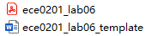
实验手册与实验报告模版，手册中有两个部分的任务。
第一部分任务：按照“……\Lab06\Tutorials and Resources\Quartus and ModelSim Tutorials\Tutorials”中的内容进行。
第二部分任务：根据第一部分所学的内容，完成剪刀石头布的FPGA实现。
2.
教程和资源文件
2.1
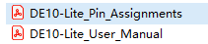
FPGA开发板的Pin定义与对应关系；FPGA开发板的用户手册
2.2
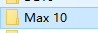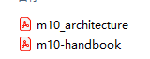
Max10内核的手册与架构
2.3
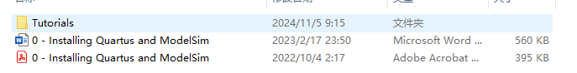
安装说明（软件所需的三个安装文件已经上传，自行仔细按照安装说明的步骤一步一步进行安装）
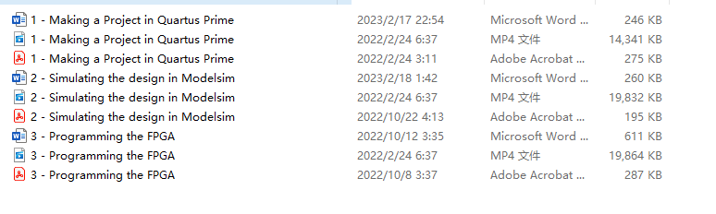
手册中任务一的教程，3个大步骤，视频、文档配套，一步一步仔细阅读和观看。
2.4
导入导出Pin设置
2.5
VHDL语言电子书
其他
1.需要自带笔记本电脑，最好是window系统，Mac需要装虚拟机（安装说明中有教程）
2.如果你的笔记本电脑无Type A-USB接口，需要自行配一个扩展坞用于连接FPGA开发版

